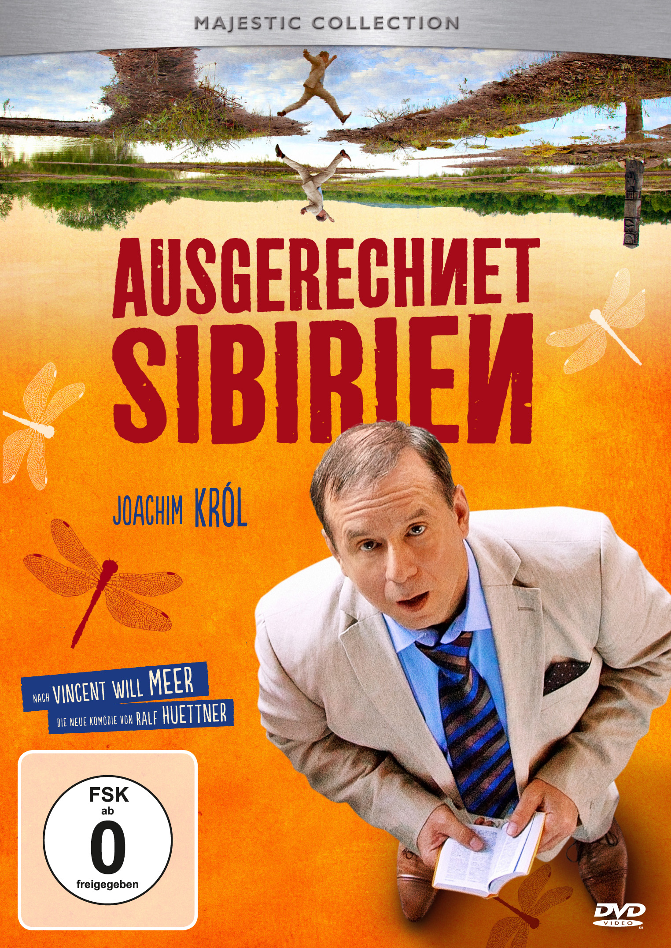

AB 9. NOVEMBER 2012 AUF BLU-RAY UND DVD

FACT SHEET
Fact Sheet AUSGERECHNET SIBIRIEN

DVD Label: Majestic Home Entertainment

DVD Vertrieb: Twentieth Century Fox Home Entertainment

Inhalt

Ausgerechnet Sibirien! – Matthias Bleuel (JOACHIM KRÓL), pedantischer Logistiker des Modeversandhandels Fengler aus Leverkusen, lebt seit der Scheidung von seiner Frau Ilka (KATJA RIEMANN) allein in seinem spießigen Reihenhäuschen. Da beauftragt ihn sein russlandsentimentaler Chef Fengler (MICHAEL DEGEN), in eine winzige Verkaufsstelle des Unternehmens in Südsibirien zu reisen. Das hat Bleuel gerade noch gefehlt! Mit dickem Daunenmantel, Pfefferspray und Desinfektionsmittel bewaffnet, erwartet Bleuel Eis, Schnee und Gefahr. Schon als sein Anschlussflug in Novosibirsk ohne Begründung gestrichen wird, ist Bleuel aufgeschmissen und völlig überfordert von der fremden Kultur und Sprache. Zum Glück hilft ihm sein alter Schulfreund Holger (ARMIN ROHDE) aus der Patsche.
Am Ziel seiner Reise angekommen, ist nichts so wie erwartet. Und nicht nur der junge Dolmetscher Artjom (VLADIMIR BURLAKOV) gibt ihm schnell zu verstehen, dass die Uhren in Kemerovo anders ticken. Wie sehr, begreift Bleuel, als er sich bei einem Konzert auf den ersten Blick in die schorische Sängerin Sajana (YULYA MEN) verliebt. Ihre Stimme berührt ihn in seinem Innersten, weckt ihn wie aus einem tiefen Schlaf. Bleuel beschließt, Sajana in ihr abgelegenes Heimatdorf hinterher zu reisen. Was als Geschäftsreise anfing, wird das größte Abenteuer, das Bleuel bisher erlebt hat…

AUSGERECHNET SIBIRIEN handelt von großem Mut, der Liebe und davon, dass die Chance, alles zu verändern, uns jederzeit und überall begegnen kann. „Eine warmherzige, hinreißende Komödie mit viel Wodka, Missverständnissen und einem Hauch Übersinnlichkeit." (Stern), "Danach will man den nächsten Sommer glatt in Sibirien verbringen." (Brigitte)

Key Facts

- Endlich wieder auf der großen Leinwand zu sehen: Joachim Król (ZUGVÖGEL … EINMAL NACH INARI, DER BEWEGTE MANN). Keiner schafft es, so einfühlsam zu rühren, ohne rührselig zu sein, seine Charaktere mit einem verschmitzten Lächeln und zugleich mit Ecken und Kanten zu versehen, wie Król.

- Nach dem Sensationserfolg VINCENT WILL MEER die neue Komödie von Ralf Huettner.

- Ein absolut unwiderstehliches Feel-Good-Movie, „magisch“ (Süddeutsche Zeitung), „wirklich liebenswert“ (Vogue), „eine Komödie, der der Seele gut tut“ (Bild).
- Begeisterte Kritiken zum Kinostart, über 200.000 Besucher und Monate nach dem Start immer noch in den Kinos.
- Produziert von Minu Barati und Skady Lis.

Pressestimmen

- "Eine warmherzige, hinreißende Komödie mit viel Wodka, Missverständnissen und einem Hauch Übersinnlichkeit." – Stern
- "Der Film ist magisch! Eine feine Balance zwischen tragischen und skurril-komischen Momenten." - Süddeutsche Zeitung
- "Zauberhaft!" – Dresdner
- "Unbedingt ansehen!" - Oxmox Hamburg
- "Exotische Aussteigerkomödie mit einem großartigen Joachim Król!" – Cinema
- "Zum Verlieben!" – WAZ
- "Bravo!" - Bild am Sonntag
- "Lachen vorprogrammiert - Liebe inklusive!" – WDR
- "Ein großes Vergnügen!" – Stern
- "Ein super Film!" - Wladimir Kaminer
- "Eine Komödie, die der Seele gut tut!" – Bild
- "Dank des großartigen Joachim Król trifft diese warmherzige Culture-Clash-Komödie in jeder Szene den richtigen Ton!" - tz München
- "Herrlich skurril!" - Für Sie
- "Eine wirklich liebenswerte Komödie!" – Vogue
- "Nach dieser sehr charmanten Komödie will man den nächsten Sommer glatt in Sibirien verbringen." – Brigitte
- "Joachim Król begeistert in der Hauptrolle dieser berührenden Komödie!" - TV Spielfilm
- "Ein Juwel!" - TV digital

Kinoverleih: Majestic Filmverleih

Kinostart: 10. Mai 2012

Kinobesucher: mehr als 200.000 Zuschauer

Regie: Ralf Huettner

Produktion: Jooyaa Filmproduktion, Getaway Pictures

Förderung: Film- und Medienstiftung NRW, Medienboard Berlin-Brandenburg, FFA, DFFF

DVD Start (nur Deutschland)

Rental: 9. November 2012

DVD
Single Disc (Amaray black)
EAN: 4010232057570
Artikel Nr: 5539106

Blu-ray
Single Disc (BD 50)
EAN: 4010232057587
Artikel Nr: 5539198

Retail: 9. November 2012

DVD
Single Disc (Amaray)
EAN: 4010232057594
Artikel Nr: 5539108

Blu-ray
Single Disc (BD 50)
EAN: 4010232057600
Artikel Nr: 5539199

Konfigurationen

Ton Deutsch | Dolby Digital 5.1
(auf Blu-ray: DTS-HD Master Audio)

Bild 16:9 (2.35:1)
(auf Blu-ray: 1080p/24)

Laufzeit Hauptfilm: 97 Minuten
(auf Blu-ray: 101 Minuten)

Bonusmaterial: ca. 41 Minuten

FSK freigegeben ohne Altersbeschränkung

Inhalt Blu-ray/DVD:

- Hauptfilm
- Featurette „Bleuels Abenteuer“ (3’50)
- 9 nicht verwendete Szenen (11’09)
- Outtakes (3’53)
- Interviews + Hinter den Kulissen (12’49 + 4’08)
- VFX-Making-of (1’18)
- Untertitel für Hörgeschädigte
- Fotogalerie
- Original Kinotrailer (2’02)

